Картотека мультфильмов
по формированию основ финансовой грамотности
у детей старшего дошкольного возраста


Подготовила:
Сафиуллина Юлия Сергеевна

2023г.

Картотека мультфильмов
по формированию основ финансовой грамотности
у детей старшего дошкольного возраста.

Все мультфильмы, представленные в картотеке находятся в доступе для загрузки на электронном диске:
https://drive.google.com/drive/folders/1yTKyBV5KJfI4BRMMvKKt0ZSCd8ZFUert?usp=sharing
А также, скачать мультфильмы можно на официальной странице «Клуба деловых детей» ВК:
Видеозаписи "Клуб деловых детей" (vk.com)

Сайт РРЦ ФГ ХМАО - Югры
Азбука финансовой грамотности
Ссылка на ресурс: http://fingramugra.ru/abc-fin
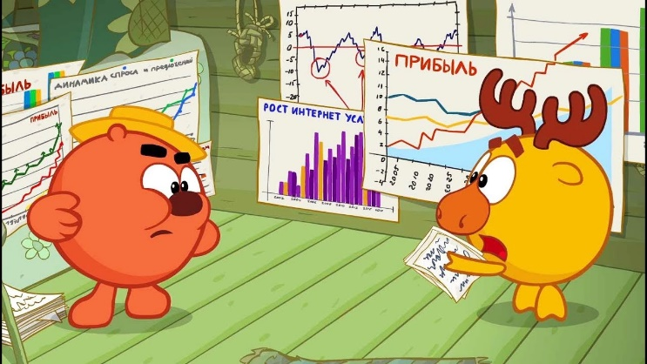

Этот цикл серий известного мультфильма аниматоры выпускают с 2018 года при поддержке Минфина РФ. В сериале Крош, Ёжик, Лосяш и другие смешарики постепенно разбираются в основных финансовых понятиях. К примеру, первая серия — «Благородное дело» — посвящена инвестированию: герои пытаются сажать монетки в землю, а потом узнают, что деньги растут по-другому — с помощью вложений в бизнес.
Чему научит мультсериал: планированию бюджета, инвестированию
1. Райский остров
2. Благородное дело
3. Золушка
4. Золотое яблоко
5. Кактус в мешке
6. Чёрный день
7. Лучший из лучших
8. Есть ли у вас план?
9. На всякий случай
10. Спокойствие
11. Билет на Марс
12. Питомец.
13. То, что нужно
14. Закон корзины
15. Подариан
16. Зонтик
17. Подарок
18. Лимонадный Крош
19. Шар-экспресс
20. Код Пина
21. Со свистом 22. Трындоскоп со скидкой
23. Тёмное дело
24. Сказки Лукоморья
25. Нажмите Ввод
26. Жизнь прекрасна

«Клуб деловых детей»
Ссылка на ресурс: С Добрым Утром Малыши Клуб Деловых Детей Выпуск 35 История Денег скачать с mp4 mp3 flv (videomin.org)
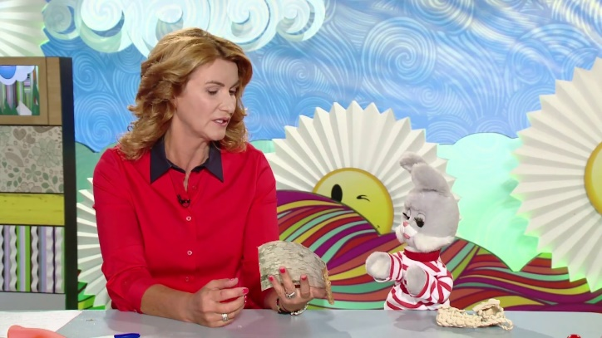
«С добрым утром, малыши» представляют рубрику «Клуб деловых детей». Это образовательные выпуски для детей и их родителей, из которых вы узнаете откуда, когда и для чего появились деньги. В игровой форме познакомитесь с финансовой терминологией. Научитесь грамотно управлять сбережениями, постигните основы инвестирования. Шаг за шагом повысите уровень своего финансового образования.
Чему научит мультсериал: основам финансовой грамотности, бережно обращаться с деньгами .
- История денег
- Зачем нужны деньги?
- Интернет и 4 индустриальная революция
- Денежный заработок
- Потребность и ее разновидности
- Потребность. Продолжение
- История денег. Мультфильм.
- Монеты
- Интернет вещей
- Компьютеры

Мультфест.
(Авторские мультфильмы педагогов ХМАО-Югры)
Ссылка на ресурс: https://drive.google.com/drive/folders/1fT_zRCquRfZTW3kiWg4jrbS0YTMFBc_X?usp=sharing

Финансовой грамотности в формате сказок и различных игр учат уже 60% детских садов. Но посмотреть авторские мультфильмы, где показывают хорошее финансовое поведение, а может даже поучаствовать их создании полезно будет и детям, и родителям.

- Где хранятся деньги
- История львенка
- Путешествие монетки
- Семейный бюджет
- Копеечка и гном эконом
- Что такое вклад?
- Максимкин бюджет
- Как лисичка карту потеряла
- Благородное дело
- Копейка рубль бережет
- Копилк
- Стоп коррупция
- Первая монета Кроша
- Золотое яблоко
- Хочу и надо
- Клад
- Подарок другу
- Банковские работники
- Ави Олкнер
- Семейный доход и расход
21.Шейдула-лентяй

"Азбука денег" (Уроки тетушки Совы)
Ссылка на ресурс: (185) "Азбука денег, или как помочь ребенку вырасти богатым" тетушки Совы - YouTube
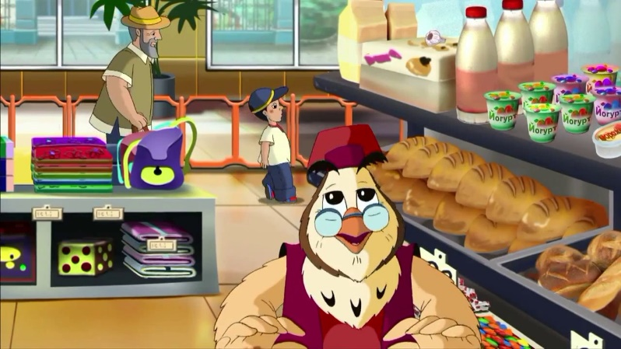
Осваивать основы рационального обращения с деньгами помогают домовёнок Непослуха, котики Сима, Кеся и Яша и другие герои. Они водят маленьких зрителей в банк и рассказывают сначала историю товарообмена и появления денег, а потом — как зарабатывать, накапливать и тратить.
Чему научит мультсериал: устройству семейного бюджета, распоряжению карманными деньгами

01. Что такое деньги?
02. Цена и ценные вещи
03. Семейный бюджет
04. Карманные деньги;
05. Умение экономить
06. Работа и зарплата
07. Потребности и возможности
08. Осторожно: деньги!
09. Об экономике
10. О банке
11. Кредиты и депозиты
12. Безналичные деньги
13. Я вырасту богатым

«Богатый бобренок»
Ссылка на ресурс: Богатый бобрёнок (oc3.ru)
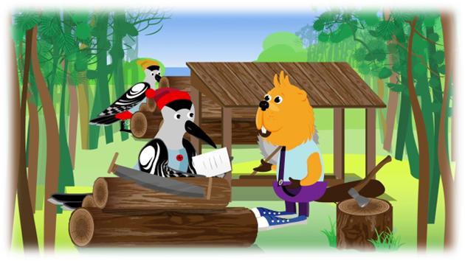

Интерактивный мультсериал сняли в 2019 году Минфин и Роспотребнадзор в рамках нацпрограммы повышения финансовой грамотности «Дружи с финансами». Всего в нём 12 серий.
Сериал рассказывает историю жизни самого богатого жителя леса — бобра. Первая серия начинается с интервью, в котором его спрашивают о секрете успеха. Затем бобёр вспоминает, как был маленьким и что он делал в детстве, чтобы к нему пришло богатство.
По ходу мультфильма зритель отвечает на вопросы — и так управляет сюжетом. Например, в первой серии он выбирает за маленького бобрёнка, помочь маме или нет. В зависимости от этого в продолжении мультфильма бобрёнок получит благодарность от родителей и большой кусок пирога на ужин или останется без сладкого.
Чему научит мультсериал: разумному финансовому поведению, ответственному отношению к личным финансам
Серия 1 "Семья" мультсериала "Богатый бобренок"
Серия 2 "Слова «ХОЧУ» И «НАДО»" мультсериала "Богатый бобренок"
Серия 3 "Откуда берутся товары и услуги, которые мы называем словами «НАДО» И «ХОЧУ»" мультсериала "Богатый бобренок"
Серия 4 "Профессии в наших семьях. Роль профессий" мультсериала "Богатый бобренок"
Серия 5 "Как работает общество" мультсериала "Богатый бобренок"
Серия 6 "Роль государства" мультсериала "Богатый бобренок"
Серия 7 "Как мы принимаем решения" мультсериала "Богатый бобренок"
Серия 8 "Путешествие рубля" мультсериала "Богатый бобренок"
Серия 9 "Бизнес" мультсериала "Богатый бобренок"
Серия 10 "Бюджет" мультсериала "Богатый бобренок"
Серия 11 "Доходы" мультсериала "Богатый бобренок"
Серия 12 "Сбережения" мультсериала "Богатый бобренок"
«Новое Простоквашино»
Простоквашино: серии, интересные факты, герои, озвучка | Союзмультфильм (souzmult.ru)

В классическом мультфильме, , много полезной информации о финансовой грамотности и предпринимательстве. Например, кот Матроскин отказался от подписки на журналы, чтобы построить процветающее деревенское хозяйство. Вопросы материального благополучия поднимаются в мультфильме постоянно. Так, мама и папа дяди Федора обсуждают пользу от различных вещей в доме; Шарику покупают в подарок фоторужье, чтобы он продавал фотографии зверей в журналы.
Чему научит мультсериал: проявлять предпринимательскую инициативу

- Золотая карта
- Магазин на лежанке
- Доброе молоко
- Все включено
- Что в посылке
- Подмена
- Сыр
- Счастливый рубль
- Сюрприз
- Маргарита Мегеровна
- Шоколадное безумие
- Сила рекламы
- Кулинарная битва
- Геймер
- Папа не горюй
- Мотопочтальен

«Три кота»
https://bit.ly/2KCUYY0
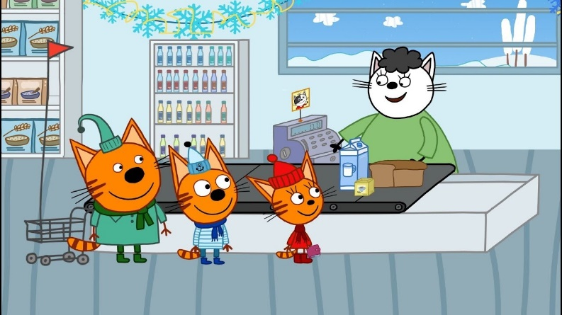

«Три кота» — это история о повседневной жизни, отношениях и приключениях трех маленьких любознательных котят: Коржика, Компота и их младшей сестренки Карамельки. В их большой семье жизнь никогда не стоит на месте: вместе они учатся выражать свои эмоции, решать финансовые задачи, знакомятся с профессиями и бытом. Учатся поддерживать друг друга и находить выход из любой, даже непростой на первый взгляд ситуации, при помощи своей фантазии и родительского совета.
- Поход в магазин
- Домашнее телевидение
- Игра в доктора
- Клад

«Фиксики»
Фиксики деньги - поиск Яндекса по видео (yandex.ru)
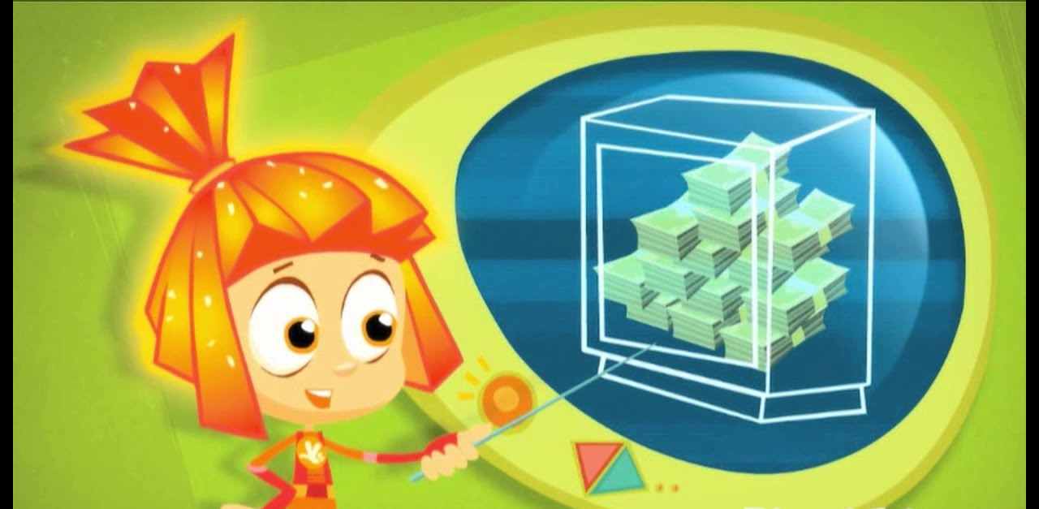
Маленькие человечки – фиксики – в своих приключениях узнают о том, как появились деньги, какими они бывают, как происходит оплата с помощью банковской карты, и расскажут об этом юным финансовым ЗОЖникам.
«История вещей — деньги» — всего за минуту ребёнок узнает, что такое деньги.
«Как делают деньги» — в эпизоде рассказано про тонкости изготовления банкнот. Например, какую бумагу для этого используют и почему.⠀
«Деньги» — Фиксики начинают считать, кто кому сколько раз помог, и ссорятся. Чтобы помириться, они решают платить друг другу за любую помощь. Но ничего хорошего из этой идеи не получается. В конце мультфильма Фиксики понимают, что ссориться из-за денег с родными людьми глупо.
1.Деньги
2.История вещей
3Как делают деньги

